 | ТОО «SAB BARAKAT»  БИН 050640001721
ЖШС «SAB BARAKAT»
БСН050640001721
Адрес: Республика Казахстан, Северо-Казахстанская область, г. Петропавловск, ул. Алтынсарина,224

ТОО «SAB BARAKAT» выражает Вам свою благодарность за интерес, проявленный к нашей компании,
и предлагает поставку светодиодной продукции

№ | Наименование |  |  | Цена в тенге
1 | Светильник на консоли 105В MAG3-105-148 | 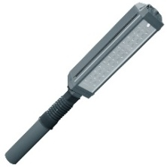 | Р потр 105 Вт, св. поток - 12 800 лм  (цветовая темп. 4700-6500 К), IP 67 | 456 310,00
2 | Светильник на консоли 160Вт MAG4-160-236 | 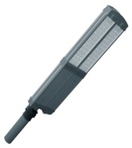 | Р потр 160 Вт, св. поток - 19 200 лм  (цветовая темп. 4700-6500 К), IP 67 | 483 418,00
3 | Светильник на консоли 215Вт MAG4-215-248 |  | Р потр 215 Вт, св. поток - 25 650 лм  (цветовая темп. 4700-6500 К), IP 67 | 498 538,00
4 | Шкаф управления наружным освещением «ШУО-Д» в комплекте с программой |  | Номинальное напряжение питание (U ном), В:220/380  Напряжение цепей управления, В: 220  Номинальное значение частоты сети, Гц 50  Номинальный ток вводного защитного устройства, А32 | 1 420 000,00

С уважением, директор Г. Нуртаза

